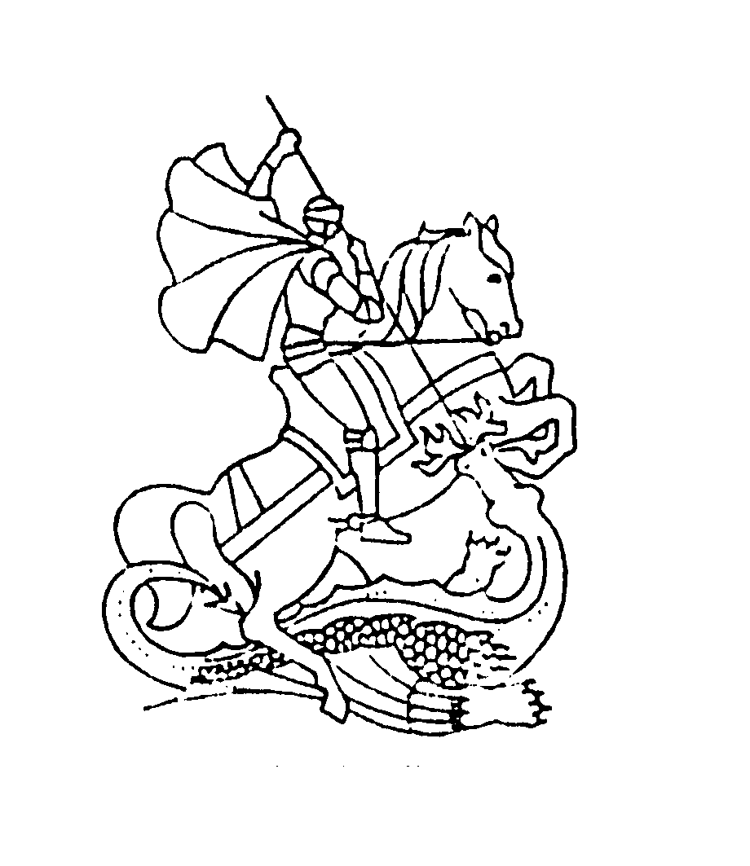

Filmverslag / filmreview Kijk- en luistervaardigheid Engels

Naam: …………………………………………………………………………………………

Datum: ………………………………………………………………………………………..

Ik heb deze film 0 klassikaal gezien.
- individueel

Titel van de film: …………………………………………………………………………….

Gemaakt in het jaar: ………………………………………………………………………..

Geregisseerd door: …………………………………………………………………………

Belangrijkste acteurs (rol en naam):

…………………………………………………………………………………………………

…………………………………………………………………………………………………

…………………………………………………………………………………………………

…………………………………………………………………………………………………

…………………………………………………………………………………………………

…………………………………………………………………………………………………

Soort film (genre): ….................................................................................................

Korte samenvatting van het verhaal:

…………………………………………………………………………………………………

…………………………………………………………………………………………………

…………………………………………………………………………………………………

…………………………………………………………………………………………………

…………………………………………………………………………………………………

…………………………………………………………………………………………………

…………………………………………………………………………………………………

…………………………………………………………………………………………………

…………………………………………………………………………………………………

…………………………………………………………………………………………………

…………………………………………………………………………………………………

…………………………………………………………………………………………………

Sterke punten van de film:

…………………………………………………………………………………………………

…………………………………………………………………………………………………

…………………………………………………………………………………………………

………………………………………………………………………………………………...

Zwakke punten van de film:

…………………………………………………………………………………………………

…………………………………………………………………………………………………

…………………………………………………………………………………………………

………………………………………………………………………………………………...

Eigen mening:

…………………………………………………………………………………………………

…………………………………………………………………………………………………

…………………………………………………………………………………………………

…………………………………………………………………………………………………

